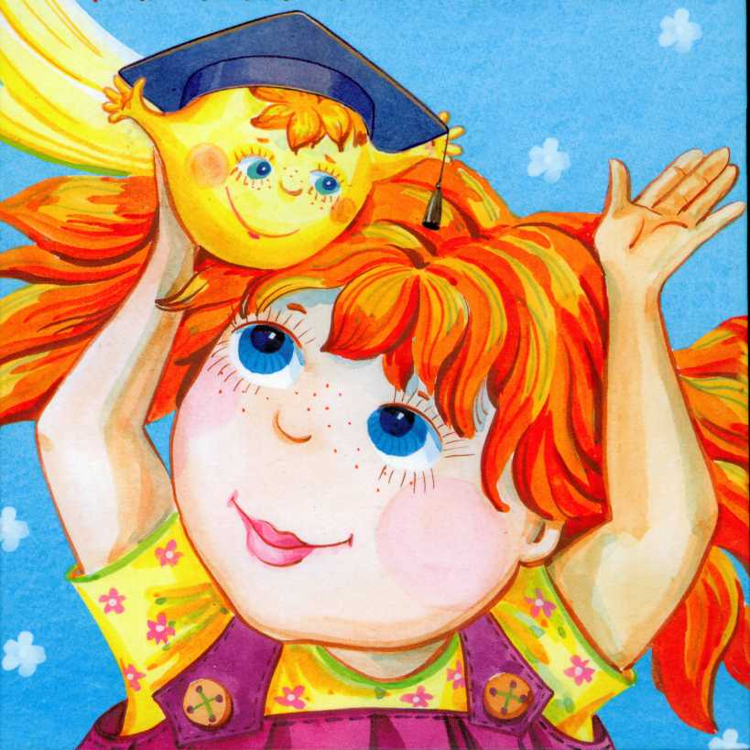

КАЖДЫЙ РЕБЕНОК ИМЕЕТ ПРАВО
НА ЖИЗНЬ

Родительство — это осознание того, что вам доверен волшебный огонек жизни, и это волшебство будет расти только под влиянием всего самого светлого.

ДАР ЛЮБВИ

Ребенок — это дар любви.
Храни его и с ним живи
В единстве и созвучье тонком.
Ты отвечаешь за ребенка.
За дар родившейся души,
В твоих руках начавшей жить,
За свет ее и за полет,
За счастье, что она найдет.
За веру, за ее мечту,
За внутреннюю красоту,
За взмах волшебного крыла,
За звездные ее дела.

ПРОЧИТАЙТЕ ДЕТЯМ

СВЕТ СОЛНЫШКА

Рано утром проснулось солнышко и послало свои лучи на землю.
— Летите, лучи, и согрейте тех, кому холодно, посветите тем, кому темно, и подарите жизнь тому, кто ждет ее, — сказало солнышко лучам.
Разлетелись лучи во все стороны. Один золотой лучик заметил курицу, которая цыплят высиживала. Окутал лучик яички своим теплом. Самое большое яйцо треснуло, и показался пушистый цыпленок.
Плеснул на него луч золотой краской, стал цыпленок желтым.
- Здравствуй, цыпленок, — весело сказал лучик. — Я твой солнечный брат, солнышка сынок.
- Пи-пи, лучик, помоги мне найти моих братцев, — попросил цыпленок.
Принялся лучик остальные яички прогревать, и из них один за другим появились цыплята.
Другой лучик попал на зеленую полянку. Смотрит, вокруг зеленые бутоны из земли поднимаются. Заскользил золотой луч по бутонам, и превратились они в цветы с желтыми лучистыми головками.
— Здравствуйте, одуванчики! Давайте дружить, — обрадовался лучик.

— Здравствуй, лучик, здравствуй, — мы такие же золотые, как и ты, — закивали одуванчики головками.

Третий лучик прилетел на поле пшеницы. Колосья после дождя налились соком, опустили тяжелые головки. Стал их лучик греть и золотить. Пожелтели колосья, зернышки в них созрели и сладкими стали.
Подняли золотые колосья головки кверху и зашелестели:
— Спасибо, лучик, что поделился с нами теплом и светом.
Четвертый лучик попал в город. Он долго летал по улицам между домами и никак не мог решить, где ему остановиться. Сначала лучик заглянул в лужицу на дороге, но она попросила: «Пожалуйста, не свети, ты высушишь меня, и я исчезну». Потом лучик заглянул в одну из мчавшихся машин, но шофер опустил щиток, чтобы свет не слепил его. Наконец, лучик заметил в окне одного дома бледную, прозрачную малышку. «Этой девочке не хватает света и тепла», — понял лучик.


• Кто больше всего любит солнышко?
• Что солнечные лучики дарят людям?
• Какие цвета и оттенки кажутся тебе самыми сол
нечными?
• Что в мире природы лучики окрашивают в свои
солнечные краски?


• Нарисуй солнышко с лучами. Расскажи, кому каждый лучик подарит свой свет.


• Возьми зеркальце и поиграй с солнечным лучом в солнечные зайчики.

ПРОЧИТАЙТЕ ДЕТЯМ

КАК СВЕТИК ПОЯВИЛАСЬ
НА СВЕТ

Солнечный луч влетел в окно, превратился в солнечного зайчика и огляделся. Папа и мама еще спали, а на подоконнике лежала крохотная, почти прозрачная девочка и грустно улыбалась.
- Почему ты прозрачная? — спросил луч девочку.
- Потому что я не настоящая девочка, а мечта, - ответила малышка.
- Чья мечта? — удивился солнечный лучик.
- Мама и папа мечтают о дочке во сне, - объяснила девочка.
- Хочешь со мной дружить? — предложил солнечный луч. — Мы полетим в небеса, и я познакомлю тебя с Солнышком.
- Я хочу с тобой дружить, но не могу улететь, пока папа и мама видят меня во сне. Иначе их сон кончится.
- А что будет, когда они проснутся? — снова спросил солнечный луч.
- Я исчезну, хотя больше всего на свете я мечтаю стать настоящей девочкой и жить вместе с ними, - вздохнула малышка.
- Не грусти. Я могу подарить тебе жизнь, — прошептал солнечный луч. — Если я отдам тебе свою искорку, ты станешь настоящей девочкой.
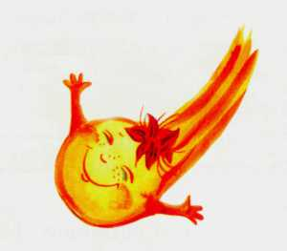
Солнечный луч сверкнул и исчез, а девочка на подоконнике стала настоящей розовой крохотной малышкой с золотистыми волосиками и голубыми глазками. Она чихнула и громко заплакала.

Родители проснулись и вскочили. Мама взяла девочку на руки, крепко прижала к себе и воскликнула:
- Я слышу, как стучит ее сердечко!
- Дай и мне послушать, — попросил папа.
Он нагнул голову к дочке и обрадованно сказал:
- Как хорошо, что у нашей дочурки маленькое, но сильное сердечко!
- Дай и мне подержать дочку, — попросил папа у мамы.
- Только осторожнее, — ласково сказала мама и отдала дочку папе.
- Не бойся, — усмехнулся папа, — у меня сильные руки.
- Да, у тебя большие и сильные руки, — согласилась мама, — а у нашей дочурки крохотные ручки.
- Это самая красивая девочка в мире, — радовался папа, глядя на голубые дочкины глазки и золотистые волосики.
- Но откуда она взялась?-вдруг встревожено спросила мама.
- Может, аист ее принес? — задумчиво произнес папа.
- Не говори глупостей, мы живем в большом городе, здесь все аисты давным-давно исчезли, — объяснила мама.
- Неважно, откуда появилась эта малышка, главное, что каждый ребенок имеет право на жизнь.
И мы с тобой получили в подарок эту жизнь! — торжественно произнес папа, и мама с ним согласилась.

- Почему лучик превратил мечту мамы и папы в настоящую девочку?
- Почему мама и папа решили, что крохотная девочка — их дочка?
- Что является для родителей самым большим подарком в жизни?
- Расспроси своих родителей, что они чувствовали, когда ты родился.

- Нарисуй маленькую девочку из сказки.

- Рассмотри внимательно разные части своего тела. Затем расскажи и покажи, как ты их используешь. Расспроси папу и маму, какие черты лица ты унаследовал от них или от бабушки с дедушкой.

